Praktijk 2 chemie: Bilvinning

Leerplandoelstelling:
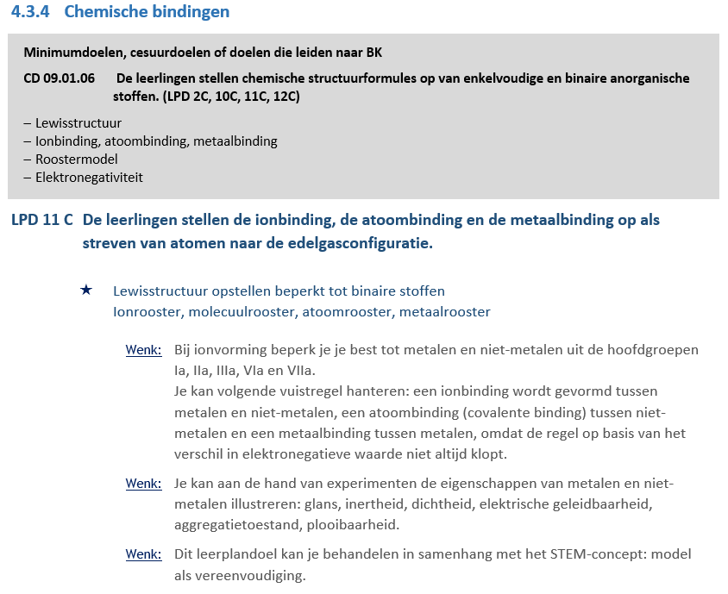

Hoe zou ik dit in mijn les geven?:
- Ik zou eerst mijn les geven over de edelgasconfiguratie en aan de hand van deze simulatie ga ik in mijn les de uitleg geven. Tijdens dat ik lesgeef gebruik ik deze simulatie zodat de leerlingen al kunnen meevolgen. Na dat ik mijn uitleg heb gegeven zal ik de werkblaadjes uitdelen zodat de leerlingen hier zelfstandig aan kunnen werken. Als sommige leerlingen het nog niet snappen zal ik deze oefeningen samen met hun stap voor stap maken. De leerlingen die hier zelfstandig aan kunnen werken mogen dit al doen terwijl ik met de rest bezig ben met de oefeningen samen te maken. Als de leerlingen het werkblad niet afhebben maken ze dit zelfstandig af thuis. Ik zorg dat ik van iedere oefening 1 oefening samen het gemaakt met de leerlingen zodat ze deze ook zelfstandig thuis kunnen maken.

